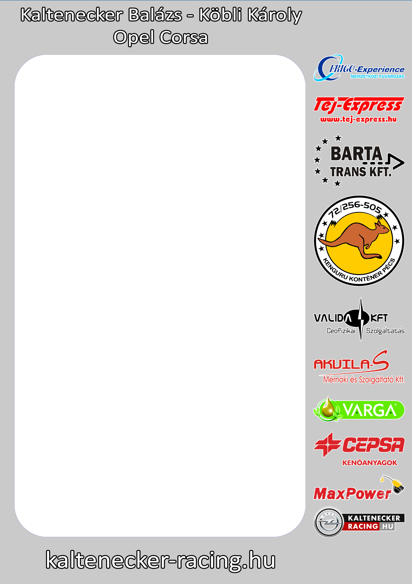

Nagyon élvezték a versenyt

Három tiszta gyorsasági szakasz jutott a Kaltenecker - Köbli párosnak a 2016-os Iseum Rallye-n, hiszen az első gyorsaságit etapban teljesítették, az ötödik gyorsaságin pedig a vadonatúj féltengely csukló törése a verseny feladására kényszerítette őket.

Mivel általában a P11-es kategória nem szokott összejönni, ezért a Kaltenecker Balázs - Köbli Károly páros az 1.4-es autójukkal, a jóval keményebb P12-es csoportba nevezett és a jövőben is ott szeretne versenyezni. Ez elsőre elég meredeken hangzott, de a srácok nem rémültek meg, minden beleadva küzdöttek, és a kategória 4-5 időket autózva haladtak a verseny célja felé.

„Balázs nagyon keveset megy murván, ezért jó lett volna, ha tudunk egy kicsit tesztelni a verseny előtt, de a munkahelyi elfoglaltságok miatt erre nem volt lehetőségünk” - kezdte a beszélgetést Köbli Károly a navigátor.

Nagyon élvezték a versenyt, a hangulat is fergeteges volt a kocsiban. Sok esetben fordult elő, hogy Karcsi a jókedvet félretéve gyorsításra utasította pilótáját. ☺

A verseny ötödik gyorsasági szakaszáig minden jó volt, a technikai probléma is elkerülte az autót, de a szakasz egyharmadánál sajnos eltörött az egyik féltengelycsukló, és onnantól a sperre bízták a kijutást, hogy a szervizcsapatnak ne a verseny végéig kelljen várni, hogy elvihessék az autót.

„Mivel nagyon keveset versenyzek ilyen talajon, sok idő kellett, hogy megszokjam mikor is kell pontosan fékeznem, ezért volt korai fékezésem, és túlcsúszásom is” - értékelte a versenyt Kaltenecker Balázs.

Egyébként a negyedik gyorsasági után a srácok a Rallye2-es Bajnokság abszolút 11-ik helyén álltak, úgy hogy a kis Opel a P12-ben a negyedik helyen járt.

Folytatásban a Veszprém Rallyet kihagyják, és a Székesfehérvár Rallyen újra együtt támadnak, bár Karcsi rossz "ómennek" érzi magát, hiszen együtt versenyt még nem fejeztek be. Mindent el kell kezdeni valamikor. ☺

Köszönjük Partnereinknek: Frigo-Experience Kft., Tej Express, Barta Trans Kft., Kenguru konténer, Valida Kft., Akvila-S Mérnöki és Szolgáltató Kft., Varga cseppek Kft., Cepsa kenyőanyagok, MaxPower, Kaltenecker Racing

